**2016年二建机电实务真题**

**命中率分析：命中率85%左右。**

　　一、单选

　　1、埋没在基础上的沉降观测点，第一次观测应在()进行。

　　A、观测点埋设后

　　B、设备底座就位后

　　C、设备安装完成后

　　D、设备调整后

　　【答案】A

　　【解析】沉降观测点的设置

　　沉降观测采用二等水准测量方法。每隔适当距离选定一个基准点与起算基准点组成水准线。例如，对于埋设在基础上的基准点，在埋设后就开始第一次观测，随后的观测在设备安装期间连续进行。P17

　　【来源】2H312011测量要求和方法

　　【内部资料来源】

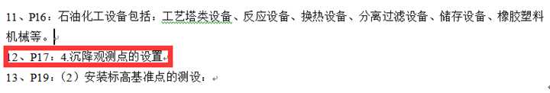

　　2、吊装方案主要编制依据中的施工技术资料不包括()。

　　A、被吊设备设计制造图

　　B、设备基础施工图

　　C、吊装参数表

　　D、设计会审文件

　　【答案】C

　　【解析】吊装方案的主要编制依据

　　(3)施工技术资料：主要包括被吊装设备(构件)的设计制造图、设备基础施工图、设备平立面布置图、相关专业施工图、设计会审文件、施工现场地质资料等;P28

　　【来源】2H312022常用的吊装方法和吊装方案的选用原则

　　【内部资料来源】

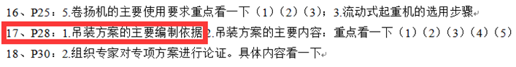

　　3、关于描述焊接工艺评定的目的，错误的是()。

　　A、验证母材的可焊性

　　B、验证拟定的工艺指导书是否正确

　　C、为制定正式的焊接工艺卡提供可靠的技术依据

　　D、评定施焊单位是否有能力焊出符合技术规范要求的焊接接头

　　【答案】A

　　【解析】(二)焊接工艺评定的目的

　　1.评定施焊单位是否有能力焊出符合相关国家或行业标准、技术规范要求的焊接接头;

　　2.验证施焊单位拟订的焊接工艺指导书是否正确;

　　3.为制定正式的焊接工艺指导书或焊接工艺卡提供可靠的技术依据。P31-32

　　【来源】2H312031焊接工艺的选择与评定

　　【内部资料来源】

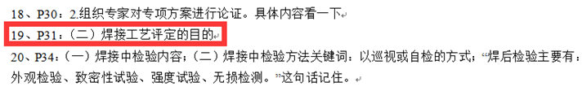

　　4、压力表与表管之间装设三通旋塞阀的目的是()。

　　A、提高测量精度

　　B、便于吹洗管路

　　C、减小管道噪音

　　D、缓冲对表的压力冲击

　　【答案】B

　　【解析】压力表与表管之间应装设三通旋塞阀，以便吹洗管路和更换压力表P74

　　【来源】2H313042锅炉系统主要设备的安装技术要求

　　【内部资料来源】

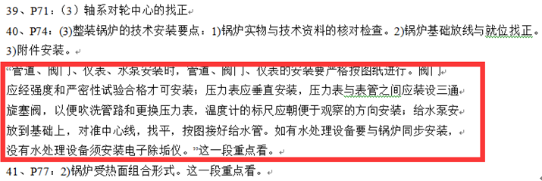

　　5、高强度大六角头螺栓正确的连接要求是()。

　　A、螺栓不能自由穿入螺栓孔是用气割扩孔

　　B、螺栓必须一次达到拧紧力矩要求

　　C、施拧顺序由螺栓群外围向中心施拧

　　D、螺栓连接副可采用转角法施拧

　　【答案】D

　　【解析】高强度螺栓连接的相关要求

　　2)高强度螺栓安装应能自由穿人螺栓孔，不得强行穿人;螺栓不能自由穿人时可采

　　用铰刀或锉刀修整螺栓孔，不得采用气割扩孑L。扩孔数量应征得设计同意。

　　3)高强度螺栓应按照一定顺序施拧，宜由螺栓群中央顺序向外拧紧。

　　4)高强度螺栓连接副施拧分为初拧和终拧。大型节点在初拧和终拧间增加复拧。初

　　拧、复拧扭矩值各为终拧扭矩值的50%。初拧(复拧)后应用颜色在螺母上涂上标记。

　　高强度螺栓的拧紧应在24h内完成。

　　6)高强度大六角头螺栓连接副施拧可采用扭矩法或转角法。螺栓安装完毕后，应用

　　约0. 3kg重的手锤采用锤击法对高强度螺栓逐个进行检查，不得有漏拧。P85

　　【来源】2H313052钢结构制作与安装技术要求

　　【内部资料来源】

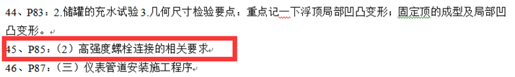

　　6、下列管道中，不属于仪表管道的是()。

　　A、测量管道

　　B、气动信号管道

　　C、配线管道

　　D、伴热管道

　　【答案】C

　　【解析】仪表管道的类型。仪表管道有测量管道、气动信号管道、气源管道、液压管道和伴热管道等。P87

　　【来源】2H313061 自动化仪表安装的施工程序和要求

　　【内部资料来源】

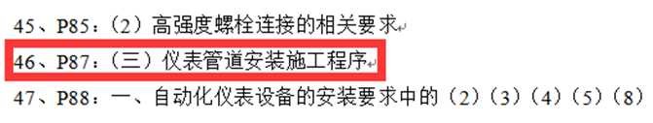

　　7、回转式炉窑砌筑时，砌筑的起始点宜选择在()。

　　A、离传动最近的焊缝处

　　B、检修门(孔)处

　　C、工作温度的热端

　　D、支撑位置

　　【答案】C

　　【解析】动态炉窑(回转窑)砌筑的基本程序是：起始点的选择应从热端向冷端或者从低端向高端分段依次砌筑→作业点划线→选砖(根据使用温度和砌筑位置的不同，选用不同材质的合格耐火砖)→若有锚固钉或托砖板，则进行锚固钉和托砖板的焊接→若有隔热层(如硅钙板等)，砌筑前先进行隔热层的铺设→若是湿砌，砌筑前应先进行灰浆泥的调制，灰浆泥的性能应与耐火砖相匹配→分段进行耐火砖的砌筑→分段进行修砖及锁砖→设计若有膨胀缝，膨胀缝的预留及填充。P104

　　【来源】2H313081炉窑砌筑工程的施工程序和要求

　　【内部资料来源】

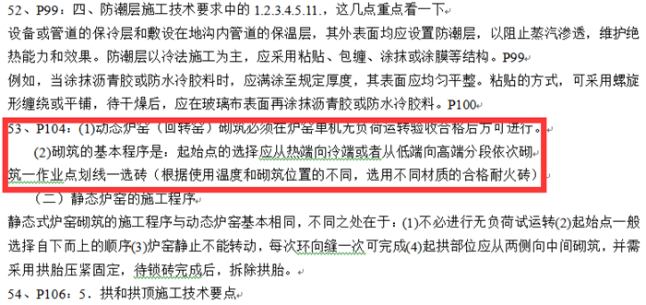

　　▼8、建筑智能化系统验收时，有线电视系统应包括的验收文件是()。

　　A、控制箱接线图

　　B、防雷保护设备布置图

　　C、机柜设备装配图

　　D、用户分配电平图

　　【答案】D

　　【解析】(4)各子系统验收时，还应包括的子分部工程验收文件

　　4)有线电视及卫星电视接收系统的验收文件还应包括用户分配电平图。P140

　　【来源】2H314041 建筑智能化工程的组成和施工程序

　　9.下列总面积在1000-2000m2的建筑场所应申请消防验收的是()

　　A.博物馆的展示厅

　　B.大学的食堂

　　C.中学的教学楼

　　D.医院的门诊楼

　　【答案】C

　　【解析】建筑总面积大于lOOOm2的托儿所、幼儿园的儿童用房，儿童游乐厅等室内儿童活动场所，养老院、福利院，医院、疗养院的病房楼，中小学校的教学楼、图书馆、食堂，学校的集体宿舍，劳动密集型企业的员工集体宿舍。P148

　　【来源】2H314052消防工程的验收要求

　　【内部资料来源】

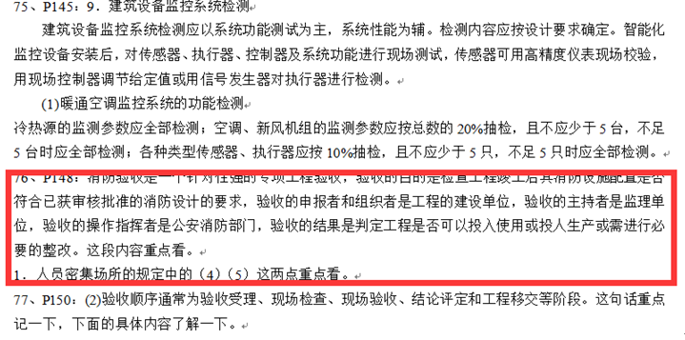

　　10.关于x引式电梯安装的验收要求，正确的是()

　　A.随机文件包括缓冲器等型式试验书的复印件

　　B.相邻两层门地坎距离大于10m时，应有井道安全门

　　C.井道底坑地面能承受满载轿厢静载2倍的重力

　　D.对重缓冲器不能延伸到地面实心桩墩上

　　【答案】A

　　【解析】(一)电力驱动的曳引式或强制式电梯安装工程验收要求

　　设备进场验收要求

　　(1)随机文件必须包括土建布置图、产品出厂合格证、门锁装置、限速器、安全钳及缓冲器的型式试验证书复印件;

　　(7)当相邻两层门地坎间的距离大于llm时，其间必须设置井道安全门轿厢缓冲器支座下的底坑地面应能承受满载轿厢静载4倍的作用力。

　　(5)当井道底坑下有人员能到达的空间存在，且对重(或平衡重)上未设有安全钳装置时，对重缓冲器必须能安装在(或平衡重运行区域的下边)一直延伸到坚固地面上的实心桩墩上。P154-155

　　【来源】2H314062电梯工程的验收要求

　　【内部资料来源】

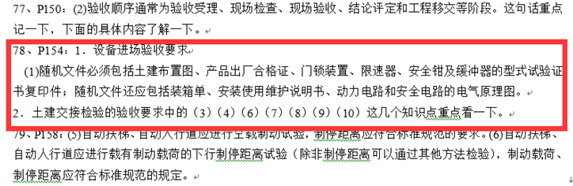

　　11.下列情况中，招标投标时不应作为废标处理的是()

　　A.投标报价明显低于标底

　　B.投标书提出的工期比招标书文件的工期晚15天

　　C.投标单位投标后又在截止投标时间5分钟前突然降价

　　D.投标文件的编制格式与招标文件 要求不一致

　　【答案】C

　　【解析】应当作为废标处理的情况：

　　(1)弄虚作假。

　　(2)报价低于其个别成本。在评标过程中，评标委员会发现投标人的报价明显低于其他投标报价或者在设有标底时明显低于标底，使其投标报价可能低于其个别成本的，应当要求该投标人作出书面说明并提供相关证明材料。投标人不能合理说明或者不能提供相关证明材料的，由评标委员会认定该投标人以低于成本报价竞标，其投标应作废标处理。

　　(3)投标人不具备资格条件或者投标文件不符合形式要求。

　　(4)未能在实质上响应的投标。P162

　　【来源】2H320012施工招标的条件与程序

　　【内部资料来源】

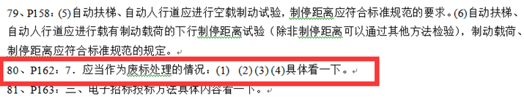

　　12.下列情况中，可向建设单位提出费用索赔的是()

　　A.施工单位的设备被暴雨淋湿而产生的费用

　　B.建设单位增加工作量造成的费用增加

　　C.施工单位施工人员高处坠落产生的费用

　　D.监理单位责令剥离检查未报检的隐蔽工程而产生的费用

　　【答案】B

　　【解析】(5)按索赔发生的原因分：延期索赔、工程范围变更索赔、施工加速索赔和不利现场条件索赔。P171

　　【来源】2H320022施工合同变更与索赔

　　【内部资料来源】

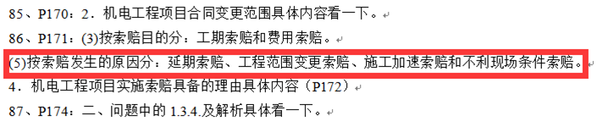

　　13.下列机电工程项目中，需编制主要施工方案的是()。

　　A.高空作业

　　B.设备试运行

　　C.交叉作业

　　D.雨季和冬季施工

　　【答案】B

　　【解析】编制施工方案的主要要求

　　(1)针对制约施工进度的关键工序和质量控制的重点分项工程，编制主要施工方案。例如：大型设备起重吊装方案、调试方案、重要焊接方案、设备试运行方案等。P176

　　【来源】2H320031施工组织设计策划

　　【内部资料来源】

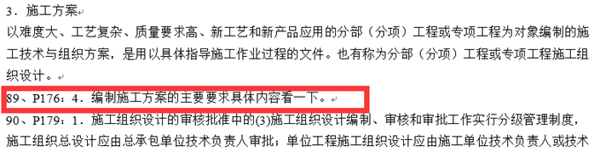

　　14.机电工程在施工阶段成本控制的内容是()。

　　A.结合企业技术水平和建筑市场进行成本预测

　　B.制订技术先进和经济合理的施工方案

　　C.编制施工费用预算并进行明细分解

　　D.加强施工任务单和限额领料单的管理

　　【答案】D

　　【解析】项目成本控制的内容

　　施工阶段：

　　(1)加强施工任务单和限额领料单的管理。

　　(2)将施工任务单和限额领料单的结算资料与施工预算进行核对分析。

　　(3)做好月度成本原始资料的搜集和整理，正确计算月度成本，分析月度预算成本与实际成本的差异。

　　(4)在月度成本核算的基础上实行责任成本核算。

　　(5)经常检查对外经济合同的履行情况，不符合要求时，应根据合同规定向对方索赔;对缺乏履约能力的单位，要采取断然措施，立即中止合同，并另找可靠的合作单位，以免影响施工，造成经济损失。

　　(6)定期检查各责任部门和责任者的成本控制情况。

　　(7)加强施工过程中信息收集，为项目签证及后期结算提供强有力依据。P266

　　【来源】2H320112施工成本控制

　　【内部资料来源】

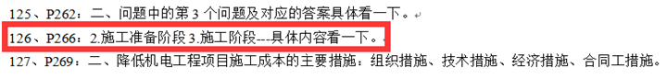

　　15.不能进行竣工验收的机电工程项目是()。

　　A.已投产，但一时达不到设计产能

　　B.形成部分生产能力，近期不能按设计规模续建

　　C.附属工程尚未建成，但不影响生产

　　D.达到环境保护要求，尚未取得环境保护验收登记卡

　　【答案】D

　　【解析】建设工程验收时，必须符合建设工程环境保护验收标准、建设工程消防设施验收标准。

　　(1)建设项目竣工环境保护验收申请报告、建设项目竣工环境保护验收申请表或

　　者建设项目竣工环境保护验收登记卡未经批准的建设项目，不得正式投入生产或者使用。P279

　　【来源】2H320122竣工验收

　　【内部资料来源】

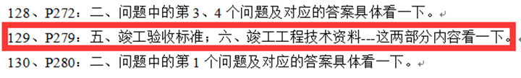

　　▼16.下列计量器具中，属于强制检定范畴的是()。

　　A.电压表

　　B.兆欧表

　　C.电流表

　　D.电阻表

　　【答案】B

　　【解析】属于强制检定范畴的，如用电计量装置、兆欧表、绝缘电阻表、接地电阻测量仪、声级计等。非强制检定的工作计量器具，如：电压表、电流表、电阻表等。P290

　　【来源】2H331011施工计量器具使用的管理规定

　　17.在距电力设施周围500m范围内进行()作业时，需征得电力设施产权单位的书面同意，并报经政府有关管理部门批准。

　　A.堆物

　　B.爆破

　　C.开挖

　　D.钻探

　　【答案】B

　　【解析】任何单位和个人不得在距电力设施周围500m范围内(指水平距离)进行爆破作业。因工作需要必须进行爆破作业时，应当按国家颁发的有关爆破作业的法律法规，采取可靠的安全防范措施，确保电力设施安全，并征得当地电力设施产权单位或管理部门的书面同意，报经政府有关管理部门批准。在规定范围外进行的爆破作业必须确保电力设施的安全。非强制检定的工作计量器具，如：电压表、电流表、电阻表等。P302

　　【来源】2H331022电力设施保护区施工作业的规定

　　【内部资料来源】

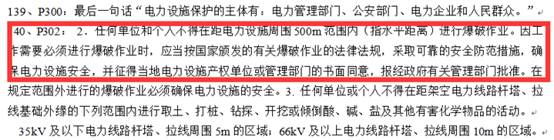

　　18.特种设备安全法规定，特种设备的()过程应当由特种设备检验检查检测机构进行监督检验。

　　A.改造

　　B.装卸

　　C.运输

　　D.使用

　　【答案】A

　　【解析】特种设备的监督检验是指在特种设备制造或安装、改造、重大维修过程中，在制造或安装、改造、维修单位自检合格的基础上，由检验检测机构按照安全技术规范，对制造或安装、改造、重大维修过程进行的验证性检验，属于强制性的法定检验。P312

　　【来源】2H331033特种设备的监督检验

　　【内部资料来源】

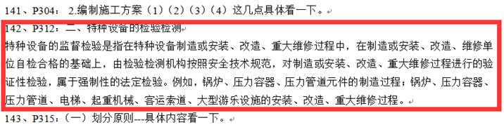

　　19.工业安装工程的分项工程质量验收记录表签字人不包括()。

　　A.施工单位专业技术质量负责人

　　B.设计单位项目负责人

　　C.监理工程师

　　D.建设单位专业技术负责人

　　【答案】B

　　【解析】分项工程质量验收记录应由施工单位质量检验员填写，验收结论由建设(监理)单位填写。填写的主要内容有检验项目、施工单位检验结果、建设(监理)单位验收结论。结论为“合格”或“不合格”。记录表签字人为施工单位专业技术质量负责人、建设单位专业技术负责人、监理工程师。P318

　　【来源】2H332013工业安装工程施工质量合格的规定

　　【内部资料来源】

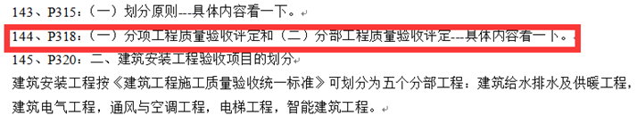

　　▼20.建筑安装单位工程质量验收时，对涉及安全、节能、环境保护的分部工程，应进行()。

　　A.检验资料的复查

　　B.见证抽样

　　C.抽样检测

　　D.全面检测

　　【答案】A

　　【解析】涉及安全、节能、环境保护和使用功能的分部工程应进行检验资料的复查。P325

　　【来源】2H332023建筑安装工程施工质量合格的规定

二、多选

　　21.硬质聚氯乙烯主要用于制作()的材料。

　　A.化工耐蚀结构

　　B.密封性

　　C.管道

　　D.电绝缘

　　E.电缆套管

　　【答案】ACD

　　【解析】聚氯乙烯(PVC)。强度、刚度比聚乙烯好。根据增塑剂用量不同，聚氯乙烯可制成硬质和软质的制品。硬质聚氯乙烯常用于制作化工耐蚀的结构材料及管道、电绝缘材料等。软质聚氯乙烯的强度、电性能和化学稳定性低于硬质聚氯乙烯，使用温度低且易老化，软质聚氯乙烯主要用于电线电缆的套管、密封件等。P5-6

　　【来源】2H311012非金属材料的类型及应用

　　【内部资料来源】

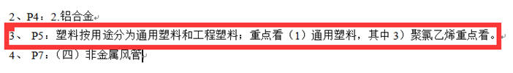

　　22.变压器的主要技术参数有()。

　　A.连接组别

　　B.容量

　　C.绝缘方式

　　D.功率

　　E.阻抗

　　【答案】ABE

　　【解析】变压器的主要技术参数有：容量、额定原副边电压、额定原副边电流、阻抗、连接组别、绝缘等级和冷却方式等。P14

　　【来源】2H311022电气工程设备的分类和性能

　　【内部资料来源】

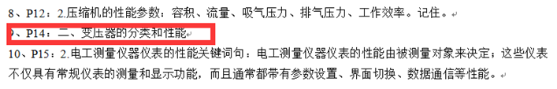

　　23.下列装配方法中，属于过盈配合件装配方法的有()。

　　A.锤击法

　　B.加热装配法

　　C.低温冷装配法

　　D.铰孔装配法

　　E.压入装配法

　　【答案】BCE

　　【解析】(2)过盈配合件装配过盈配合件的装配方法，一般采用压人装配、低温冷装配和加热装配法，而在安装现场，主要采用加热装配法。P42

　　【来源】2H313011机械设备安装的施工程序和要求

　　【内部资料来源】

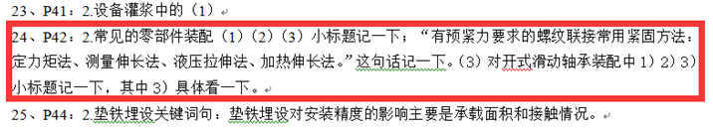

　　24.正确的电缆直埋敷设做法有()。

　　A.电缆敷设后铺100mm厚的细沙再盖混凝土保护板

　　B.铠装电缆的金属保护层可靠接地

　　C.沟底铺设100mm厚碎石

　　D.电缆进入建筑物时采用金属管保护

　　E.电缆可平行敷设在管道的上方

　　【答案】AB

　　【解析】电缆直埋敷设要求：

　　1.直埋电缆应使用铠装电缆，在铠装电缆的金属外皮要可靠接地，接地电阻不得大于10Ω。

　　2.开挖的沟底是松软土层时，可直接敷设电缆，一般电缆埋深应不小于0.7m，穿越农田时应不小于1m。如果有石块或硬质杂物要铺设100mm厚的软土或细沙。

　　3.电缆敷设后，上面要铺100mm厚的软土或细沙，再盖上混凝土保护板，覆盖宽度应超过电缆两侧以外各50mm。

　　5.电缆互相交叉、与非热力管和管道交叉、穿越公路和墙壁时都要穿在保护管中，保护管长度超出交叉点1m，交叉净距不应小于250mm，保护管内径不应小于电缆外径的1.5倍。严禁将电缆平行敷设于管道的上方或下方。

　　6.电缆的中间接头下面应垫以混凝土基础板，长度要伸出接头保护盒两端600～700mm，电缆自土沟引进隧道、入孔和建筑物时，要穿在管中，并将管口堵塞防止渗水。P53

　　【来源】2H313022输配电线路的施工要求

　　【内部资料来源】

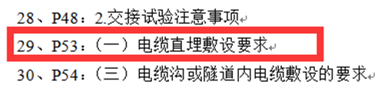

　　25.工业管道系统泄漏性试验的正确实施要点有()。

　　A.泄漏性试验的试验介质宜采用空气

　　B.试验压力为设计压力的1.15倍

　　C.泄漏性试验应在压力试验前进行

　　D.泄漏性试验可结合试车一并进行

　　E.输送极度和高度危害介质的管道必须进行泄漏性试验

　　【答案】ADE

　　【解析】管道系统泄漏性试验的实施要点

　　泄漏性试验是以气体为试验介质，在设计压力下，采用发泡剂、显色剂、气体分子感测仪或其他手段检查管道系统中泄漏点的试验。实施要点如下：

　　(1)输送极度和高度危害介质以及可燃介质的管道，必须进行泄漏性试验。

　　(2)泄漏性试验应在压力试验合格后进行，试验介质宜采用空气。

　　(3)泄漏性试验压力为设计压力。

　　(4)泄漏性试验可结合试车一并进行。

　　(5)泄漏试验应逐级缓慢升压，当达到试验压力，、并且停压10min后，采用涂刷中性发泡剂等方法，巡回检查阀门填料函、法兰或螺纹连接处、放空阀、排气阀、排净阀等所有密封点应无泄漏。P65

　　【来源】2H313032管道系统试验和吹洗要求

　　【内部资料来源】

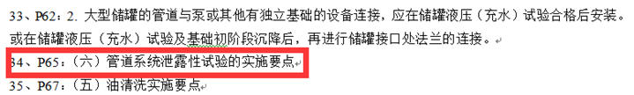

　　26.下列奥氏体不锈钢立式储罐绝热施工顺序的描述中，正确的有()。

　　A.焊接在罐体上的绝热层固定件，应在罐体绝热施工前完成

　　B.储罐气密性试验合格后，进行绝热施工

　　C.储罐绝热施工完成后，整罐进行水压试验

　　D.储罐外表面已按要求进行铝箔隔离才能进行绝热层施工

　　E.储罐绝热施工完成后才能进行储罐上仪表的接管工作

　　【答案】ABD

　　【解析】(三)施工条件准备

　　(1)设备或管道应做水压试验、气密性试验并合格。

　　(2)各种支架、支座、吊架、热工仪表等接管应安装完毕且符合设计要求。

　　(3)对设备和管道安装中焊接、防腐等工序办理工序交接手续，设备和管道进行表面预处理。

　　(4)在有防腐、衬里的设备及管道上焊接绝热层的固定件时，焊接及焊后热处理必须在防腐、衬里和试压之前进行。

　　(5)奥氏体不锈钢设备或管道绝热施工前宜根据设计或图纸要求对其采用油漆或铝箔进行隔离防腐。P97

　　【来源】2H313072绝热工程施工技术要求

　　【内部资料来源】

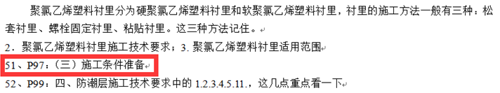

　　27.关于建筑供热管道支、吊架安装的说法，正确的有()。

　　A.无热伸长管道的吊架应垂直安装

　　B.滑动支架滑托与滑槽接触应紧密

　　C.固定在建筑结构上的管道吊架不得影响结构安全

　　D.有热伸长管道的吊架应向热膨胀的方向偏移

　　E.固定支架与管道之间应留有3～5mm的间隙

　　【答案】ACD

　　【解析】供暖管道安装要求

　　(2)管道支、吊、托架安装应符合设计要求。位置正确，埋设应平整牢固;固定支架与管道接触应紧密，固定应牢靠。固定在建筑结构上的管道支、吊架不得影响结构的安全。滑动支架应灵活，滑托与滑槽两侧间应留有3～5mm的间隙，纵向移动量应符合要求。无热伸长管道的吊架、吊杆应垂直安装。有热伸长管道的吊架、吊杆应向热膨胀的反方向偏移。

　　【来源】2H314012高层建筑管道施工技术要求

　　【内部资料来源】

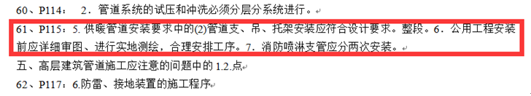

　　28.关于照明配电箱的安装技术要求，正确的有()。

　　A.插座为单独回路时的插座数量不宜超过10个

　　B.零线和保护接地线应在汇流排上连接

　　C.配电箱内应标明用电回路的名称和功率

　　D.每个单相分支回路的灯具数量不宜超过25个

　　E.每个三相分支回路的电流不宜超过16A

　　【答案】ABD

　　【解析】照明配电箱安装技术要求

　　(1)照明配电箱应安装牢固，配电箱内应标明用电回路名称。

　　(2)照明配电箱内应分别设置零线和保护接地(PE线)汇流排，零线和保护线应在汇流排上连接，不得绞接。

　　(3)照明配电箱内每一单相分支回路的电流不宜超过16A，灯具数量不宜超过25个。

　　大型建筑组合灯具每一单相回路电流不宜超过25A，光源数量不宜超过60个。

　　(4)插座为单独回路时，数量不宜超过10个。灯具和插座混为一个回路时，其中插座数不宜超过5个。P119

　　【来源】2H314021建筑电气工程的组成和施工程序

　　【内部资料来源】

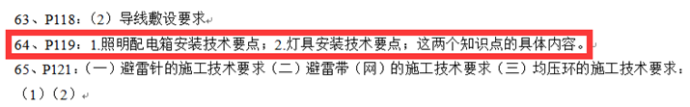

　　29.洁净空调系统满足洁净室空气要求的有()。

　　A.空气洁净度

　　B.室内负压

　　C.噪声标准

　　D.气流速度

　　E.温度、湿度

　　【答案】ACE

　　【解析】洁净空调系统除了满足洁净室所要求的温度、湿度、室内正压和噪声标准外，更重要的是使空气通过中效、高效过滤器过滤后，达到室内空气的洁净度要求。P132

　　【来源】2H314032风管系统的施工技术要求

　　【内部资料来源】

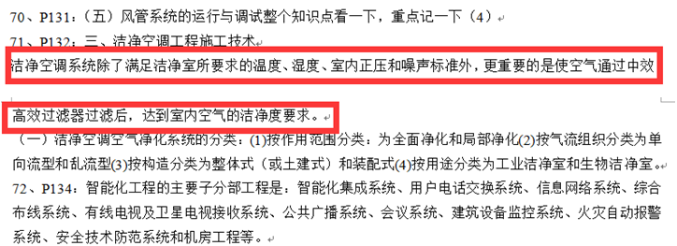

　　▼30.按《注册建造师执业工程规模标准》规定，下列工程中，属中型项目的机电工程有()。

　　A.110kV以下电力电缆工程

　　B.1m/s电梯安装及维修工程

　　C.单罐容积1万m3原油储库工程

　　D.2000t/d熟料新型干法水泥生产线工程

　　E.含火灾报警及联动控制系统的2万m2消防工程

　　【答案】E

　　【解析】110kV以下电力电缆工程是小型电力工程;1m/s电梯安装及维修工程是小型机电工程;单罐容积1万m3原油储库工程是小型石油化工工程;2000t/d熟料新型干法水泥生产线工程是中型冶炼工程P327-333

　　【来源】2H333001二级建造师(机电工程)注册执业工程规模标准

**三、案例**

　　(一)背景资料

　　某安装公司承接了一广场地下商场给排水、空调、电气和消防系统安装工程，工程总面积15000㎡，地下三层，主要设备有：高、低压配电柜，锅炉，冷水机柜，空调机组，消防水泵，消防稳压罐等。

　　施工前，安装公司项目部应建设单位的要求，按设计图建立了机电管线三维模型，发现走廊管道综合布置后无法满足吊顶净高要求，与监理工程师协商后，把空调供、回水主干管从走廊移至商铺内，保证了走廊吊顶的净高，同时减少了主干管的长度，项目部把综合布置后的三维模型及图纸作为设计变更申请报监理单位审核后，经建设单位同意用于施工。

　　项目部根据安装公司管理手册和程序文件的要求，结合项目实际情况编制了《项目质量计划》，经审批后实施，项目部根据施工过程中的关键工序，对后续工程施工质量、安全有中重大影响的工序，采用新工艺、新技术、新材料的部位等原则，确定了质量控制点为：高、低压配电柜安装，锅炉、冷水机组的设备基础、垫铁敷设，管道焊接和压力试验等。

　　施工过程中，监理工程师在现场巡视时发现：金属风管板材的拼接均采用咬口连接，其中包括1.6mm镀锌钢板制作的排烟风管;商场中厅500kg装饰灯具的悬吊装置按750kg做了过载试验，并记录为合格;花灯的8个回路导线穿在同一管内，监理工程师要求项目部加强现场质量检查，整改不合格项。

　　问题：

　　1.项目部提出的设计变更申请在程序上还应如何完善才能用于施工?

　　2.项目部还需考虑哪些确定质量控制点的原则?

　　3.1.6mm金属风管板材的拼接方式是否正确?应采用哪种拼接方式?

　　4.指出灯具安装的错误之处，并简述正确做法。

　　【答案】

　　1.答：项目部提出变更申请的具体程序完善如下：

　　(1)项目部提出变更申请报监理工程师或总监理工程师。

　　(2)监理工程师或总监理工程师审核技术是否可行、审计工程师核算造价影响，报建设单位工程师。

　　(3)建设单位工程师报建设单位项目经理或总经理同意后，通知设计单位工程师，设计单位工程师认可变更方案，进行设计变更，出变更图纸或变更说明。

　　(4)建设单位将变更图纸或变更说明发至监理工程师，监理工程师发至承包商。P194

　　【来源】2H320052设计变更程序

　　【内部资料来源】

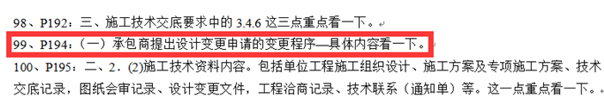

　　2.答：还需考虑的质量控制点的确定原则如下：

　　1)关键工序的关键质量特性，如焊缝的无损检测，设备安装的水平度和垂直度偏差等。

　　2)施工中的薄弱环节或质量不稳定的工序，如焊条烘干，坡口处理等。

　　3)关键质量特性的关键因素，如管道安装的坡度、平行度的关键因素是施工人员，冬季焊接施工的焊接质量关键因素是环境温度等。

　　4)隐蔽工程。P217

　　【来源】2H320071 施工质量预控

　　【内部资料来源】

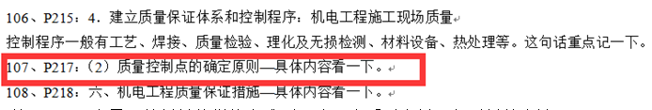

　　3.答：1.6mm金属风管板材的拼接方式不正确，应采用电焊、氩弧焊等方法。

　　【来源】2H314032风管系统的施工技术要求

　　【内部资料来源】

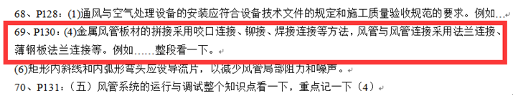

　　4.答：“商场中厅500kg装饰灯具的悬吊装置按750kg做了过载试验，并记录为合格”这一做法是错误的，正确做法是：500kg装饰灯具的悬吊装置按1000kg做了过载试验。

　　【来源】2H314021建筑电气工程的组成和施工程序

　　【内部资料来源】

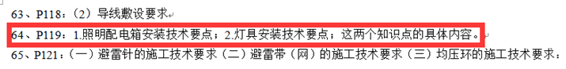

　　(二)背景资料

　　某单位中标南方沿海42台10万m³浮顶原油储罐库区建设的总包项目，配套的压力管道系统分包给具有资质的A公司，无损检测工作由独立第三方B公司承担。

　　总包单位负责工程主材的采购工作，材料及设备从产地陆运至集港码头后，船运至本原油库区的自备码头，然后用汽车运至施工现场。

　　A公司中标管道施工任务后，即组织编制相应的职业健康与环境保护应急预案，与相关单位完成了设计交底和图纸会审，合格的施工机械、工具及计量器具到场后，立即组织管道施工，监理工程师发现管道施工准备工作尚不完善，责令其整改。

　　B公司派出了1级无损检测人员进行该项目的无损检测工作，其签发的检测报告显示，一周内有16条管道焊缝被其评定为不合格，经项目质量工程师排查，这些不合格焊缝均出自一台整流元件损坏的手工焊焊机。操作该焊机的焊工是一名自动焊焊工，无手工焊资质，未能及时发现焊机的异常情况，经调换焊工，更换焊机，返修焊缝后，重新检测结果为合格，该事件未耽误工期，但造成费用损失15000元。

　　储罐建造完毕，施工单位编制了充水试验方案，检查罐底的严密性，罐体的强度，稳定性，监理工程师认为检查项目有遗漏，要求补充。

　　经历12个月的艰苦工作，项目顺利完工并创造了“中国建造速度”的新记录

　　问题：

　　1.总包单位在材料运输中，需协调哪些单位?

　　2.A公司在管道施工前，还应完善哪些工作?

　　3.说明这16条缺陷焊缝未判别为质量事故的原因。B单位的无损检测人员哪些检测工作超出了其资质范围?

　　4.储罐充水试验中，还要检查哪些项目?

　　【答案】

　　1.答：材料及设备的整个运输过程主要涉及两地的装卸车、大型浮吊的落驳、港务码头的泊位、船舶的水运以及设备的定位加固、港监的水上监督、陆路运输的指挥及护送、线路管理所的空中排障等，参与整个运输作业的有很多家单位。具体主要有：制造商、制造和到达地交管局、制造和到达地运输公司、制造和到达地电力管理部门、港口码头、航道局。P260

　　【内部资料来源】无

　　2.答：该项目属工业管道施工，施工前还应完善的工作如下：

　　(1)压力管道施工前，施工单位应向管道安装工程所在地的质量技术监督部门办理书面告知，并接受监督检验单位的监督检验。

　　(2)施工单位应建立管道施工现场的质量管理体系，并具有健全的质量管理制度和相应的施工技术标准。

　　(3)已办理工程开工文件。

　　(4)施工组织设计或施工方案已经批准，并进行了技术和安全交底。

　　(5)施工人员已按有关规定考核合格。P60

　　【来源】2H313031管道工程的施工程序和要求

　　【内部资料来源】

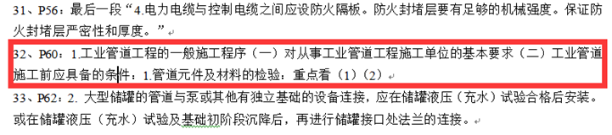

　　3.答：这16条缺陷焊缝未判别为质量事故的原因如下：

　　(1)造成的经济损失不太大;(2)未耽误工期;(3)该事件的造成原因主要是焊机和焊工，不是特别复杂;P220

　　“签发检测报告，评定检测结果”超出其资质范围，I级无损检测人员可进行无损检测操作，记录检测数据，整理检测资料。P184

　　【来源】2H320073施工质量问题和质量事故的处理

　　2H320041人力资源管理的要求

　　【内部资料来源】

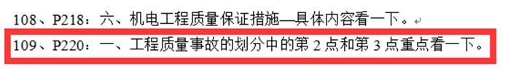

　　4.答：储罐充水试验中，还要检查的项目如下：

　　罐壁及固定顶的严密性;浮顶及内浮顶的升降试验及严密性;浮顶排水管的严密性;进行基础的沉降观测。P83

　　【来源】2H313051静置设备制作与安装技术要求

　　【内部资料来源】

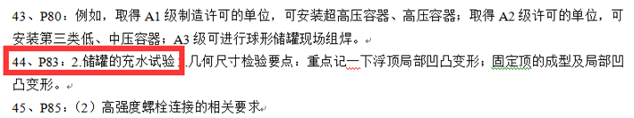

[2016年二级建造师《机电工程》考试真题及解析(图片版)](http://zk.telvc.cn/web_news/html/2016-5/14643330356243.html)

　　(三)案例背景

　　某电力工程公司项目部承接了一个光伏发电工程施工项目，光伏发电工程位于某工业园区12个仓库的屋面，工程的主要设备，材料有光伏板(1.5*1m，18.5kg，30V，8A、255W)，直流汇流箱，并网型光伏逆变器，升压变压器(0.4/1OkV)电缆，专用接插件等。

　　因光伏板安装在仓库屋面，仓库建筑的防雷类别应提高一个等级，建筑屋面增加避雷带(见图3)，光伏板用金属支架固定，并接地可靠，20块光伏板串联成一个光伏直流发电回路。用2芯电缆接到直流汇流箱。项目部依据规范和设计要求编制了光伏发电工程的施工技术方案，并在施工前进行了技术和安全交流。

　　在光伏发电工程的施工中发生了一下2个事件

　　事件1：采购的镀锌扁钢未经验收，立即搬运至仓库屋面，进行避雷带施工，被监理工程师叫停，后经检查验收达到合格要求，避雷带施工后，仓库建筑防雷类别满足光伏发电工程要求。

　　事件2：在光伏板安装互连后，用2芯电缆接到直流汇流箱时，某个作业人员没有按施工技术方案要求进行操作，造成触电事故，后经事故检查分析，项目部有技术和安全交底记录，并且交底的重点是光伏板接线时的防触电保护措施

　　光伏发电工程竣工验收合格后，项目部及时整理施工记录等技术资料，将完整的工程竣工验收档案移交给项目建设单位。

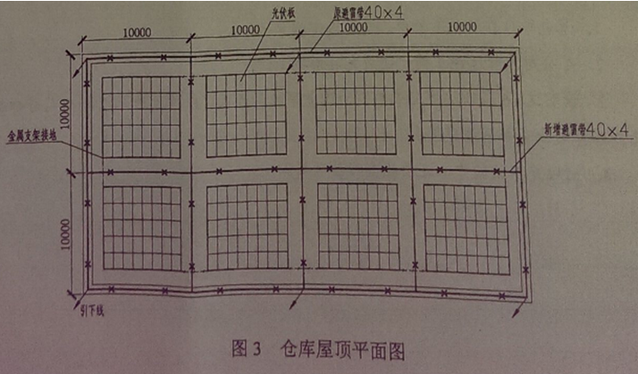

　　问题：

　　1.写出本工程避雷带材料验收的合格要求。

　　2.本工程避雷带应如何进行电焊连接?施工后的仓库建筑为几类防雷建筑?

　　3.造成触电事故的直流电压有多少伏?写出施工技术交底记录的要求。

　　4.光伏发电工程的竣工档案应如何进行移交?

　　答案

　　1.答：避雷带应热镀锌。钢材厚度应大于或等于4mm的，镀层厚度应不小于65um。避雷带一般使用40mmX4mm镀锌扁钢，或+12mm镀锌圆钢制作。

　　2.答：避雷带之间的连接应采用搭接焊接。焊接处焊缝应饱满并有足够的机械强度，不得有夹渣、咬肉、裂纹、虚焊、气孔等缺陷，焊接处的药皮清除后，刷防锈漆和银粉漆或喷锌做防腐处理。

　　避雷带的搭接长度应符合规定。扁钢之间搭接为扁钢宽度2倍，三面施焊;施工后的仓库建筑是二类防雷建筑;P121

　　【来源】2H314022防雷和接地装置的施工技术要求

　　【内部资料来源】

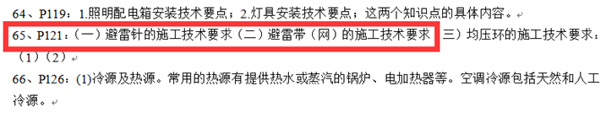

　　3.答：造成触电事故的直流电压有600伏,。

　　施工技术交底记录的要求：

　　1.建立技术交底制度;2.明确相关人员的责任;3.分层次与分阶段进行;4.施工作业前进行;5.交底内容体现工程特点;6.完成技术交底记录;7.确定施工技术交底次数

　　【来源】2H320051施工技术交底

　　【内部资料来源】无

　　4.答：竣工档案的移交应编制《工程档案资料移交清单》

　　(1)机电工程项目竣工档案一般不少于两套，一套由建设单位保管，一套(原件)移交当地档案馆。

　　(2)施工单位向建设单位移交工程档案资料时，应编制《工程档案资料移交清单》，双方按清单查阅清点。

　　(3)移交清单一式两份，移交后双方应在移交清单上签字盖章，双方各保存一份存档备查。P198

　　【来源】2H320053施工技术资料与竣工档案管理

　　【内部资料来源】

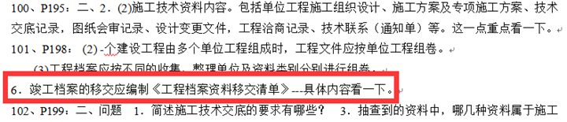

　　(四)背景资料

　　某公司总承包一中型工厂机电工程项目的施工，该项目划分为四个单位工程，除土建及设备安装中的主体工程自己施工外，其余工程分别分包给五个分包单位，并与之签定了包括劳务工管理在内的分包合同，施工过程中发生了下列事件：

　　事件1：A公司承包了全厂工艺管道的现场焊接及相对任务，由于管道壁厚、量大，质量要求严格，总分包单位联合制定了焊接工艺指导书，并要求焊接过程中严格执行。焊接中，质检人员检查了焊接工艺指导书中电流、电压、线能量的执行情况。

　　事件2：由于总包单位在分包合同中没有关于拖欠劳务工工资的控制措施，尽管总包单位每月按工程进度，将工程款及时支付给各分包单位，但仍有分包单位拖欠劳务工资，个别严重拖欠达到数月，劳务工欲罢工。

　　事件3：B公司分包了全厂机电设备安装工程(主体工程除外)，施工中由于建设单位提供的部分设备逾期交付一个月，造成人员设备闲置，工期拖后，又由于一电气室土建施工失误，电气盘柜无法就位，经监理单位、建设单位、总包单位确定补救方案并委托设计单位出了设计变更单，交由B公司处理，增加5万元费用(人工、材料、机械)，工程后期，建设单位要求按期投产，把延误的工期抢回来，B公司增加人力和机具，终于按合同规定工期完成。

　　总分包单位及时进行工程文件和工程档案的组卷，并交付建设单位。

　　问题：

　　1.事件1中，质检人员还应检查焊接工艺指导书中的哪些内容?

　　2.在签定分包工程合同时，应明确哪些主要措施来规避分包单位拖欠劳务工工资的风险?

　　3.按索赔发生的原因分析，B公司可提出哪些类型的索赔?

　　4.本工程档案中的工程文件和工程档案应如何组卷?

　　答案：

　　1. 答：质检人员还应检查：焊条型号及直径、焊接层数、道数、检验方法电源种类及极性。P31

　　【来源】2H312031焊接工艺的选择与评定

　　【内部资料来源】无

　　2.答：分包方不得随意克扣劳务工的工资，每月应把劳务工的工资发放表提交总包方;

　　在合同签订时，双方可明确预留适当比例的尾款作为劳务工的工资保证金，确保劳务工身体健康。P170

　　【来源】2H320021 施工分包合同的实施

　　【内部资料来源】无

　　3.答：按索赔发生的原因分析，B公司可提出延期索赔、工程范围变更索赔、施工加速索赔。P171

　　【来源】 2H320022施工合同变更与索赔

　　【内部资料来源】

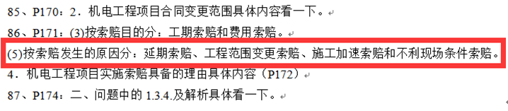

　　4.答：工程文件和工程档案的组卷要求

　　(1)机电工程项目竣工档案的组卷应符合《科学技术档案案卷构成的一般要求》GB/T 11822-2008等标准规范的要求。

　　(2)一个建设工程由多个单位工程组成时，工程文件应按单位工程组卷。

　　(3)工程档案应按不同的收集、整理单位及资料类别分别进行组卷。P197-198

　　【来源】2H320053施工技术资料与竣工档案管理

　　【内部资料来源】

